Исх. № 01-00516/25и от 17 января 2025 года

Об уровнях загрязнения окружающей среды

и радиационной обстановке на территории

г. Москвы и Московской области в декабре 2024 года

Росгидромет сообщает о загрязнении атмосферного воздуха и водных объектов, а также о радиационной обстановке на территории г. Москвы и Московской области в декабре 2024 года.
Атмосферный воздух.
Город Москва.
Общая оценка загрязнения атмосферы. В декабре, по данным государственной наблюдательной сети (приложение 1), в целом по городу был отмечен низкий уровень загрязнения атмосферного воздуха (СИ=0,8; НП=0%).
Характеристика загрязнения атмосферы.
Содержание взвешенных веществ, диоксида и оксида азота, оксида углерода, сероводорода, формальдегида, фенола, хлорида водорода, аммиака, ацетона, бензола, ксилола, толуола и этилбензола в целом по городу не превысило установленных гигиенических нормативов, содержание диоксида серы было ниже предела обнаружения.
Среднемесячные концентрации всех определяемых загрязняющих веществ не превысили ПДК_{с.с.}
В течение декабря значения среднесуточных концентраций диоксида азота находились на уровне 0,4–0,5 ПДК_{с.с.}
Изменения среднесуточных концентраций диоксида азота по сравнению с предыдущим месяцем представлены на рисунке 1.
Рисунок 1. Среднесуточные концентрации диоксида азота
в ноябре и декабре 2024 г.
(по данным государственной наблюдательной сети в г. Москве)

По сравнению с предыдущим месяцем уровень загрязнения атмосферного воздуха изменился с повышенного до низкого за счет снижения содержания диоксида азота. По сравнению с декабрем 2023 г. уровень загрязнения атмосферного не изменился.
В течение декабря на территории Московского региона метеорологические условия способствовали рассеиванию загрязняющих веществ в атмосферном воздухе.

Города Московской области
По данным государственной наблюдательной сети, в Воскресенске, Дзержинском, Клину, Коломне, Мытищах, Подольске, Серпухове, Щелкове и Электростали уровень загрязнения атмосферного воздуха оценивался как низкий (СИ≤1 и НП=0%).
Среднемесячные концентрации формальдегида составили: в Подольске – 1,4 ПДК_{с.с.}, в Серпухове – 1,1 ПДК_{с.с.}
По сравнению с предыдущим месяцем и декабрем 2023 года уровень загрязнения атмосферного воздуха в Воскресенске, Дзержинском, Клину, Коломне, Мытищах, Подольске, Серпухове, Щелкове и Электростали не изменился.
По данным автоматизированных стационарных пунктов территориальной системы наблюдений Московской области, в городах Домодедове, Ногинске, Орехове-Зуеве и Раменском (СИ≤1; НП=0%) уровень загрязнения атмосферного воздуха оценивался как низкий. Среднемесячные концентрации определяемых загрязняющих веществ в городах Ногинск, Домодедово, Орехово-Зуево и Раменское не превысили установленных гигиенических нормативов. По сравнению с предыдущем месяцем уровень загрязнения атмосферного воздуха в городах Домодедове, Ногинске, Орехово-Зуеве и Раменском не изменился.
Сравнительная оценка уровня загрязнения воздуха в Домодедове, Ногинске, Орехово-Зуеве и Раменском с декабрем 2023 года не проводилась, поскольку оборудование в декабре 2023 г. находилось на ежегодном техническом обслуживании.
Результаты выполненных в течение декабря эпизодических обследований загрязнения атмосферного воздуха Московской области в г. Серпухов (бульвар 65 лет Победы, д. 4 и ул. Химиков, д. 1), г. Щелково (ул. Московская, д. 134В и ул. Центральная, д. 71/1), г.о. Клин (г. Клин, Волоколамское ш., д. 25 и пл. Советская, д. 1, д. Новощапово, д. 2), г. Воскресенск (ул. Московская, д.32 и ул. Вокзальная, ж/д ст. Воскресенск), г. Видное (ул. 8-я Линия, д. 10Б и Каширское ш., 30-й км, д. 7, стр. 1), г. Мытищи (ул. Фрунзе, вл. 11 и ул. Силикатная, 36), г. Электросталь (ул. Второва, д. 10 и бульвар 60-летия Победы, д. 14) показали, что 24 декабря в г. Электросталь на ул. Второва, д.10 концентрация диоксида азота составила 1,2 ПДК_{м.р.} В остальных точках отбора проб воздуха указанных городов содержание всех определяемых загрязняющих веществ не превысило установленных гигиенических нормативов.
Водные объекты.
По данным сети наблюдений за загрязнением поверхностных вод суши (приложение 2), в декабре 2024 года на водных объектах Московской области наблюдался гидрологический режим зимней межени. На большинстве водных объектов отмечались ледовые явления.
Температура воды в водных объектах региона колебалась в пределах от 0,9°С (р. Нерская в черте деревни Маришкино) до 3,8°С (р. Ока ниже г. Серпухова).
Реакция водной среды по водородному показателю рН в целом была в пределах нормы: среднее значение составляло рН=7,76 (при норме рН=6,5-8,5). Минимальное значение водородного показателя (рН=7,62) наблюдалось в воде р. Яузы в черте г. Москвы, а максимальное (рН=7,81) – в воде р. Нерской выше г. Куровское.
Кислородный режим водных объектов региона в целом был удовлетворительным. Содержание растворенного в воде кислорода составляло в среднем 6,57 мг/л (при норме не ниже 4,0 мг/л). Минимальное содержание растворенного в воде кислорода (4,21 мг/л) было зарегистрировано в воде р. Воймеги ниже г. Рошали, а максимальное (7,55 мг/л) – в воде р. Москвы у поселка Ильинское.
Концентрация взвешенных веществ в воде водных объектов составляла в среднем 8,8 мг/л, при этом максимальное содержание взвешенных веществ (16,7 мг/л) было зарегистрировано в воде р. Протвы ниже г. Вереи, а минимальное (1,3 мг/л) – в воде Иваньковского водохранилища у г. Дубны.
Содержание легкоокисляемых органических веществ по БПК₅ в среднем не превышало 3 ПДК, а содержание трудноокисляемых органических веществ по ХПК было в пределах норматива ПДК. Максимальное содержание легкоокисляемых органических веществ по БПК₅ (7 ПДК, уровень высокого загрязнения /ВЗ/) было зарегистрировано в воде р. Пахры ниже г. Подольска (ниже места впадения ручья Черного), а трудноокисляемых органических веществ по ХПК (9 ПДК) - в воде р. Воймеги выше г. Рошали. Минимальное содержание легкоокисляемых органических веществ по БПК₅ и трудноокисляемых органических веществ по ХПК (менее нормативов ПДК) было зарегистрировано в воде Иваньковского водохранилища у г. Дубны.
Средняя концентрация нитратного азота не превышала норматива ПДК, аммонийного азота – 4 ПДК, нитритного азота - 5 ПДК. Максимальное содержание нитратного азота (3 ПДК) было зарегистрировано в воде р. Москвы выше деревни Нижнее Мячково, нитритного азота (18 ПДК, уровень ВЗ) – в воде р. Клязьмы ниже г. Лосино-Петровского, аммонийного азота (21 ПДК, уровень ВЗ) - в воде р. Воймеги ниже г. Рошали. Минимальное (менее ПДК) содержание нитритного азота было отмечено в воде Иваньковского водохранилища у г. Дубны, аммонийного азота – в воде р. Оки выше г. Каширы.
Содержание тяжелых металлов в воде водных объектов региона в целом было невысоким: концентрации ионов хрома шестивалентного, свинца и никеля в среднем не превышали нормативов ПДК, ионов цинка и меди – 2 ПДК. Максимальное содержание ионов меди (4 ПДК) было зарегистрировано в воде р. Москвы ниже деревни Нижнее мячково, ионов цинка (7 ПДК) – в воде р. Рожаи в черте деревни Домодедово.
Содержание формальдегида, нефтепродуктов и синтетических поверхностно-активных веществ (СПАВ) в среднем не превышало нормативов ПДК, фенолов – 2 ПДК. Максимальное содержание СПАВ (3 ПДК) было отмечено в воде р. Кунья выше г. Краснозаводска, нефтепродуктов (3 ПДК) - в воде р. Москвы ниже г. Воскресенска, фенолов (5 ПДК) – в воде р. Москвы в черте г. Коломны.
Всего в декабре 2024 года на водных объектах региона было зарегистрировано 24 случая ВЗ (таблица 1), случаев экстремально высокого загрязнения (ЭВЗ) зарегистрировано не было. Для сравнения: в декабре 2023 года было зарегистрировано 12 случаев ВЗ, а случаев ЭВЗ зарегистрировано также не было.
По сравнению с декабрем 2023 года в отчетный период в водных объектах Московского региона снизилось содержание взвешенных веществ и растворенного в воде кислорода, повысились концентрации аммонийного азота. По остальным контролируемым показателям качества воды существенных изменений не было отмечено.
Таблица 1
Случаи ВЗ, зарегистрированные на водных объектах
Московского региона в декабре 2024 года
№ п/п | Ингредиент | Концентрация(ПДК) | Контрольный створ | Дата отбора пробы
1 | Азот аммонийный | 21 | Река Воймега ниже г. Рошали | 12.12.2024
2 | То же | 18 | Река Рожая в черте деревни Домодедово | 10.12.2024
3 | - ײ - | 13 | Река Закза в черте деревни Большое Сареево | 05.12.2024
4 | Азот нитритный | 18 | Река Клязьма ниже г. Лосино-Петровского | 18.12.2024
5 | То же | 17 | Река Клязьма ниже г. Щелково | 18.12.2024
6 | - ײ - | 15 | Река Закза в черте деревни Большое Сареево | 05.12.2024
7 |  | 13 | Река Рожая в черте деревни Домодедово | 10.12.2024
8 | - ײ - | 13 | Река Воймега ниже г. Рошали | 12.12.2024
9 | - ײ - | 13 | Река Москва в черте г. Москвы, в районе Бесединского моста МКАД | 17.12.2024
10 | - ײ - | 12 | Река Москва ниже деревни Нижнее Мячково | 10.12.2024
11 | - ײ - | 12 | Река Клязьма выше г. Павловского Посада | 18.12.2024
12 | - ײ - | 11 | Река Москва выше деревни Нижнее Мячково | 10.12.2024
13 | - ײ - | 11 | Река Пахра ниже г. Подольска, ниже места впадения р. Битцы | 10.12.2024
14 | - ײ - | 11 | Река Клязьма ниже г. Павловского Посада | 18.12.2024
15 | - ײ - | 10 | Река Пахра ниже г. Подольска, ниже места впадения ручья Черного | 10.12.2024
16 | - ײ - | 10 | Река Пахра в черте деревни Нижнее мячково | 10.12.2024
17 | Легкоокисляемые органические вещества по БПК₅ | 7 | Река Пахра ниже г. Подольска, ниже места впадения ручья Черного | 10.12.2024
18 | То же | 6 | Река Протва ниже г. Вереи | 09.12.2024
19 | - ײ - | 6 | Река Пахра ниже г. Подольска, ниже места впадения р. Битцы | 10.12.2024
20 | - ײ - | 6 | Река Москва в черте г. Москвы, в районе Бесединского моста МКАД | 11.12.2024
21 | - ײ - | 5 | Река Протва выше г. Вереи | 09.12.2024
22 | - ײ - | 5 | Река Москва ниже деревни Нижнее Мячково | 10.12.2024
23 | - ײ - | 5 | Река Пахра в черте деревни Нижнее Мячково | .12.2024
24 | - ײ - | 5 | Река Рожая в черте деревни Домодедово | 10.12.2024
В рамках мониторинга качества воды в р. Москве в декабре 2024 года были проанализированы осредненные данные по содержанию ряда загрязняющих веществ (легкоокисляемые органические вещества по БПК_{5,} нефтепродукты, фенолы и ионы меди) в речной воде на расположенном в границах города участке реки от фонового створа (поселок Ильинское) и контрольного створа (в районе Бабьегородской плотины) до замыкающего створа (Бесединский мост МКАД).
Результаты анализа выявили четкую закономерность в изменении качества речной воды по содержанию вышеуказанных загрязняющих веществ.
Так, если в фоновом створе (у поселка Ильинское) концентрации ионов меди, фенолов, легкоокисляемых органических веществ по БПК₅ и нефтепродуктов в среднем находились в пределах от менее ПДК до 2 ПДК, в контрольном створе (у Бабьегородской плотины) – в пределах от 1-3 ПДК, то в районе замыкающего створа (у Бесединского моста МКАД) они повышались до 2-4 ПДК (рисунок 2).

Рисунок 2. Динамика содержания загрязняющих веществ в р. Москве
в черте г. Москвы в декабре 2024 года

Радиационная обстановка в декабре 2024 года на территории Москвы и Московской области оставалась стабильной. Значения плотности радиоактивных выпадений из атмосферы и мощности амбиентного эквивалента дозы гамма-излучения (МАЭД) были близки к фоновым.
Средние значения концентрации радиоактивных аэрозолей в воздухе, по данным метеостанций (МС) Подмосковная и Тушино, составляли 2,5х10⁻⁵ и 4,4х10⁻⁵ Бк/м³ соответственно.
Плотность среднесуточных выпадений суммарной бета-активности, по данным МС, расположенных в районе Балчуга, Выставки достижений народного хозяйства (ВДНХ), Ново-Иерусалима и Тушина, а также МС Подмосковной, составляла от 0,5 до 0,8 Бк/м² в сутки.
Средние значения МАЭД по данным МС ВДНХ, Балчуг, Тушино, Немчиновка, Подмосковная, Клин, Дмитров, Волоколамск, Можайск, Ново-Иерусалим, Павловский Посад, Черусти, Наро-Фоминск, Серпухов, Коломна, Кашира, Электросталь, а также станции фонового мониторинга (Приокско-Террасный заповедник, ст. Данки), составляли от 0,10 до 0,14 мкЗв/ч.
Отмеченные уровни концентрации радиоактивных веществ в воздухе, плотности радиоактивных выпадений из атмосферы, а также значения МАЭД находились в пределах колебаний естественного фона, характерного для средних широт Европейской территории России.

Приложение: на 9 л. в 1 экз.

Руководитель Росгидромета И.А. Шумаков

Приложение 1

Схема г. Москвы с расположением постов государственной наблюдательной сети
за загрязнением атмосферного воздуха

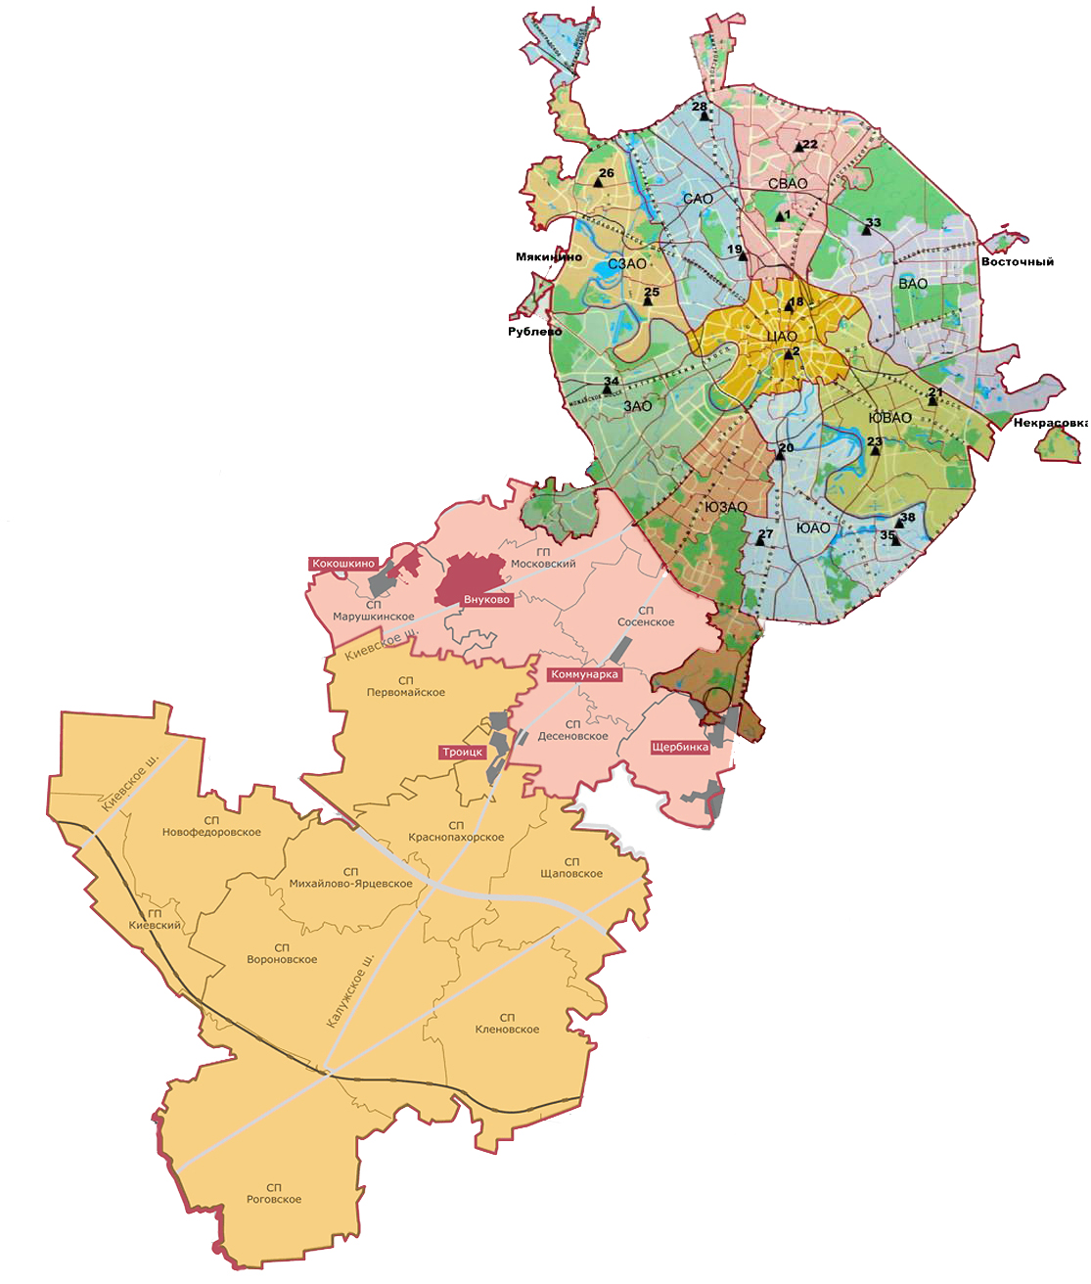

Номер  поста | Округ | Тип поста | Адрес поста | Район расположения,  промзона
1 | СВАО | гор. | ВДНХ
2 | ЦАО | гор. | Ср. Овчинниковский пер., 1/13 | р-н «Замоскворечье»
18 | ЦАО | авто | Б. Сухаревский пер., 21-23 | р-н «Мещанский» (Садовое кольцо)
19 | САО | авто | ул. Бутырская, 89 | р-н «Савеловский»
20 | ЮАО | пром.,  авто | Варшавское шоссе, 32 | р-н «Нагорный»  (промзона «Верхние Котлы»,  промзона «Нагатино»)
21 | ЮВАО | гор. | 4-й Вешняковский проезд, 8 | р-н «Рязанский»
22 | СВАО | пром. | ул. Полярная, 10 | р-н «Южное Медведково»
23 | ЮВАО | пром. | ул. Шоссейая, 36 | р-н «Печатники»  (промзона «Люблино-Перерва»)
25 | СЗАО | пром. | ул. Народного Ополчения, 21 | р-н «Хорошево-Мневники» (Магистральная промзона)
26 | СЗАО | гор. | ул. Туристская, 19 | р-н «Южное Тушино»
27 | ЮАО | гор. | ул. Чертановская, 21 | р-н «Чертаново Центральное»
28 | САО | пром. | ул. Долгопрудная, 13 | р-н «Дмитровский»  (промзона «Коровино»)
33 | ВАО | пром. | ул. Ивантеевская, 4/1 | р-н «Богородское»  (промзона «Калошино»)
34 | ЗАО | авто | Можайское шоссе, 20, корп. 2 | р-н «Можайский»
35 | ЮАО | гор. | ул. Шипиловская, 64 | р-н «Зябликово»
38 | ЮАО | пром. | ул. Братеевская, 27 | р-н «Братеево»  (промзона «Чагино»)

Приложение 2
Перечень пунктов наблюдений за загрязнением воды водных объектов, расположенных на территории г. Москвы и Московской области,
и карта-схема пунктов государственного мониторинга поверхностных вод
Московского региона

№  на  кар-те-  схе-ме | №  п/п | НАИМЕНОВАНИЕ  ВОДОЕМА ИЛИ  ВОДОТОКА | НАИМЕНОВА-НИЕ  ПУНКТА  НАБЛЮДЕНИЙ | Створ  наблю-дений | РАЙОН  МОСКОВСКОЙ  ОБЛАСТИ
1 | 1 | водохранилище Иваньковское | г. Дубна | 0,6 км выше (восточ-нее) плотины Ивань-ковской ГЭС | Городской округ Дубна
2 | 2 | р. Лама (впадает в Иваньков-ское водохранилище) | с. Егорье | 0,6 км ниже  с. Егорье | Лотошинский
3 | 3 | р. Дубна (приток  р. Волга) | п. Вербилки | 0,2 км выше  п. Вер-билки | Талдомский
3 | 4 | р. Дубна | п. Вербилки | 0,2 км ниже  п. Вер-билки | Талдомский
4 | 5 | р. Кунья (приток  р. Дубна) | г. Краснозаводск | 4,1 км выше  г. Кра-сноза-водск | Сергиево-Посадский
4 | 6 | р. Кунья | г. Краснозаводск | 1,1 км ниже  г. Крас-ноза-водск | Сергиево-Посадский
5 | 7 | р. Сестра (приток  р. Дубна) | с. Трехсвятское | 0,5 км ниже  с. Трех-святское | Дмитровский
6 | 8 | р. Ока (приток р. Волга) | г. Серпухов | выше г. Серпу-хов | Серпуховской
6 | 9 | р. Ока | г. Серпухов | ниже г. Серпу-хов | Серпуховской
7 | 10 | р. Ока | г. Кашира | выше  г. Каши-ра | Каширский
7 | 11 | р. Ока | г. Кашира | ниже  г. Каши-ра | Каширский
8 | 12 | р. Ока | г. Коломна | выше  г. Колом-на | Коломенский
8 | 13 | р. Ока | г. Коломна | ниже  г. Колом-на | Коломенский
9 | 14 | р. Протва (приток  р. Ока) | г. Верея | выше  г. Верея | Наро-Фоминский
9 | 15 | р. Протва | г. Верея | ниже  г. Верея | Наро-Фоминский
10 | 16 | р. Нара (приток р. Ока) | г. Наро-  Фоминск | выше  г. Наро-Фоминск | Наро-Фоминский
10 | 17 | р. Нара | г. Наро-Фоминск | ниже г. Наро-Фоминск | Наро-Фоминский
11 | 18 | р. Нара | г. Серпухов | выше г. Сер-пухов | Серпуховской
11 | 19 | р. Нара | г. Серпухов | ниже г. Сер-пухов | Серпуховской
12 | 20 | р. Лопасня (приток  р. Ока) | г. Чехов | выше г. Чехов | Чеховский
12 | 21 | р. Лопасня | г. Чехов | ниже  г. Чехов | Чеховский
13 | 22 | р. Осётр (приток  р. Ока) | п. Городна | в черте  п. Город-на | Луховицкий
14 | 23 | р. Москва (приток  р. Ока) | д. Барсуки | 0,5 км выше  д. Барсу-ки | Можайский
15 | 24 | водохранилище Можайское | д. Красновидово | д. Кра-снови-дово | Можайский
16 | 25 | р. Москва | г. Звенигород | 0,3 км выше  г. Звени-город | Городской округ Звенигород
16 | 26 | р. Москва | г. Звенигород | 1,4 км ниже  г. Звени-город | Городской округ Звенигород
17 | 27 | р. Москва | пос. Ильинское | выше  г. Мос-ква, 0,5 км выше водо-забора Рублев-ской водопро-водной станции, 0,1 км ниже  п. Иль-инское | Красногорский
17 | 28 | р. Москва | г. Москва | в черте  г. Мос-ква; 0,3 км ниже Бабьего-родской плотины | г. Москва
17 | 29 | р. Москва | г. Москва | в районе Беседин-ского моста МКАД | г. Москва
18 | 30 | р. Москва | д. Нижнее Мячково | 0,1 км выше д. Н. Мяч-ково; 1,5 км выше места впадения р. Пахра | Раменский
18 | 31 | р. Москва | д. Нижнее Мячково | 11,1 км ниже д. Н. Мяч-ково; 1,0 км ниже места впадения  р. Пехор-ка | Раменский
19 | 32 | р. Москва | г. Воскресенск | 0,2 км выше  г. Вос-кресенск | Воскресенский
19 | 33 | р. Москва | г. Воскресенск | 1,0 км ниже  г. Вос-кресенск | Воскресенский
20 | 34 | р. Москва | г. Коломна | в черте  г. Коломна; 0,1 км выше устья | Городской округ Коломна
21 | 35 | водохранилище Рузское | д. Солодово | д. Соло-дово | Волоколамский
22 | 36 | водохранилище Озернинское | д. Нововол-ково | д. Ново-волково | Рузский
23 | 37 | водохранилище Истринское | д. Пятница | д. Пятни-ца | Солнечногорский
24 | 38 | р. Истра (приток реки Москвы) | д. Павловская Слобода | 0,4 км ниже  д. Пав-ловская Слобода | Истринский
25 | 39 | р. Медвенка (приток  р. Москва) | д. Большое Сареево | 1,9 км ниже  д. Боль-шое Сареево;  0,03 км выше устья | Одинцовский
26 | 40 | р. Закза (приток  р. Медвенка) | д. Большое Сареево | в черте  д. Боль-шое Сареево; 0,3 км выше устья | Одинцовский
27 | 41 | р. Яуза (приток  р. Москва) | г. Москва | в черте  г. Мос-ква; 0,1 км выше устья | г. Москва
28 | 42 | р. Пахра (приток  р. Москва) | г. Подольск | выше  г. По-дольск | Подольский
28 | 43 | р. Пахра | г. Подольск | ниже  г. По-  дольск, ниже места впадения руч. Чер-ный | Подольский
28 | 44 | р. Пахра | г. Подольск | ниже  г. По-дольск, ниже места впадения р. Битца | Подольский
29 | 45 | р. Пахра | д. Нижнее Мячково | в черте  д. Ниж-нее Мяч-ково; 0,01 км выше устья | Раменский
30 | 46 | р. Рожая (приток  р. Пахра) | д. Домодедово | в черте  д. Домо-дедово | Городской округ Домодедово
31 | 47 | р. Нерская (приток  р. Москва) | г. Куровское | 0,2 км выше г. Куров-ское | Орехово-Зуевский
31 | 48 | р. Нерская | г. Куровское | 1,4 км ниже г. Куров-ское | Орехово- Зуевский
32 | 49 | р. Нерская | д. Маришкино | в черте  д. Ма-ришки-но; 0,1 км выше устья | Воскресенский
33 | 50 | р. Клязьма (приток  р. Ока) | г. Щёлково | выше  г. Щёл-ково | Щёлковский
33 | 51 | р. Клязьма | г. Щёлково | ниже  г. Щёл-ково | Щёлковский
33 | 52 | р. Клязьма | г. Щёлково | ниже  г. Лоси-но-Пет-ровский | Городской округ Лосино-Петровский
34 | 53 | р. Клязьма | г. Павловский Посад | выше  г. Пав-ловский Посад | Павлово-Посадский
34 | 54 | р. Клязьма | г. Павловский Посад | ниже  г. Пав-ловский Посад | Павлово-Посадский
35 | 55 | р. Клязьма | г. Орехово-Зуево | выше  г. Оре-хово-Зуево | Орехово-Зуевский
35 | 56 | р. Клязьма | г. Орехово-Зуево | ниже  г. Оре-хово-Зуево | Орехово-Зуевский
36 | 57 | р. Воря (приток  р. Клязьма) | г. Красноар-мейск | выше  г. Кра-сноар-мейск | Городской округ Красноармейск
36 | 58 | р. Воря | г. Красноар-мейск | ниже  г. Кра-сноар-мейск | Городской округ Красноармейск
37 | 59 | р. Воймега (приток  р. Поля) | г. Рошаль | выше  г. Ро-шаль | Городской округ Рошаль
37 | 60 | р. Воймега | г. Рошаль | ниже  г. Ро-шаль | Городской округ Рошаль

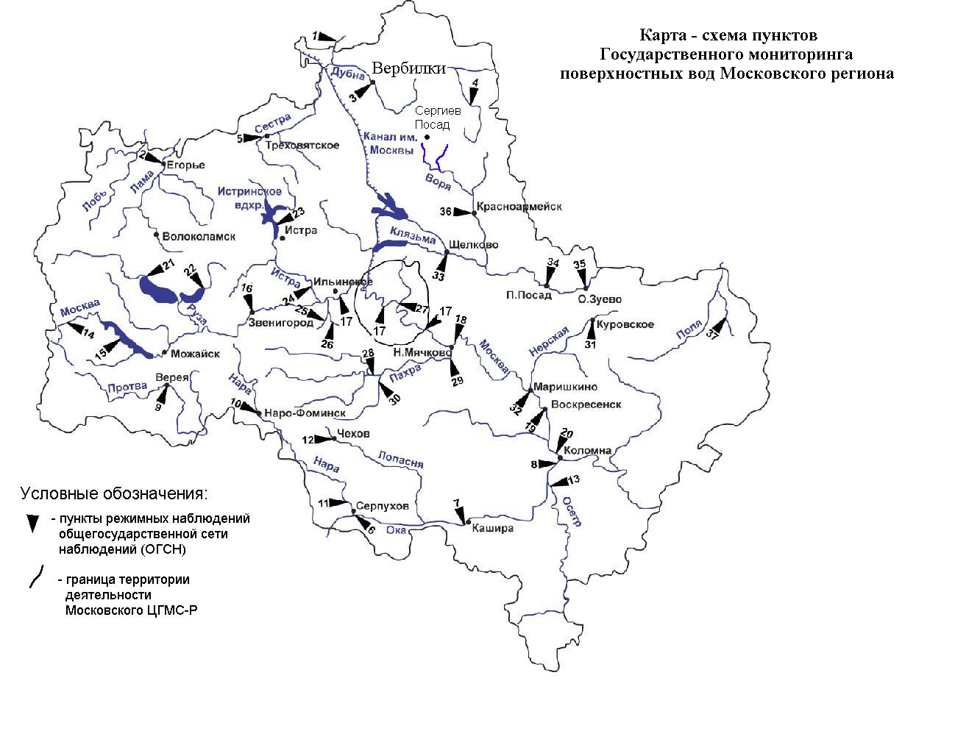

Уровень загрязнения воздуха оценивается при сравнении концентраций загрязняющих веществ (в мг/м³, мкг/м³) с ПДК. • ПДКм.р. – предельно допустимая максимальная разовая концентрация загрязняющего вещества в воздухе населенных мест, в мг/м³; • ПДКс.с. – предельно допустимая среднесуточная концентрация загрязняющего вещества в воздухе населенных мест, мг/м³. Для оценки уровня загрязнения атмосферного воздуха за месяц используются два показателя: - стандартный индекс СИ – наибольшая, измеренная за короткий период времени, концентрация загрязняющего вещества, деленная на ПДКм.р.; - наибольшая повторяемость превышения ПДКм.р. – НП,%. Уровень загрязнения воздуха оценивается по 4 категориям значения СИ и НП: • низкий при СИ = 0 - 1, НП = 0%; • повышенный при СИ =2-4, НП = 1-19%; • высокий при СИ=5-10, НП=20-50%; • очень высокий при СИ >10, НП >50%. Если СИ и НП попадают в разные градации, то уровень загрязнения оценивается по наибольшему значению из этих показателей.
Показатели загрязнения воды водных объектов приводятся в ПДК для воды водных объектов рыбохозяйственного значения

